フリガナ
氏名
メールアドレス
住所
電話番号※ハイフンなし
次へ
会員登録①
登録内容を入力してください。
――アプリへようこそ
会員登録してください。
オオタ ジョウホウ
群馬県太田市東長岡町１３６１
住所
登録
xxx-xxxx-xxxx
oibc00000@ojs.ac.jp
太田 情報
会員登録②
電話番号
メールアドレス
氏名
登録内容を確認してください。
――アプリへようこそ
会員登録してください。
設定
・フォント
・言語選択
・マイページ
チャット
安否ボタン
地震のやつ
土砂のやつ
津波のやつ
火災のやつ
トップページ
災害速報
ハザードマップ ∨
備蓄管理
友達一覧 ∨
トップページ
災害速報
ハザードマップ ∨
備蓄管理
チャット ∨
チャット
ハザードマップ
トップページ
災害速報
ハザードマップ ∨
備蓄管理
チャット ∨



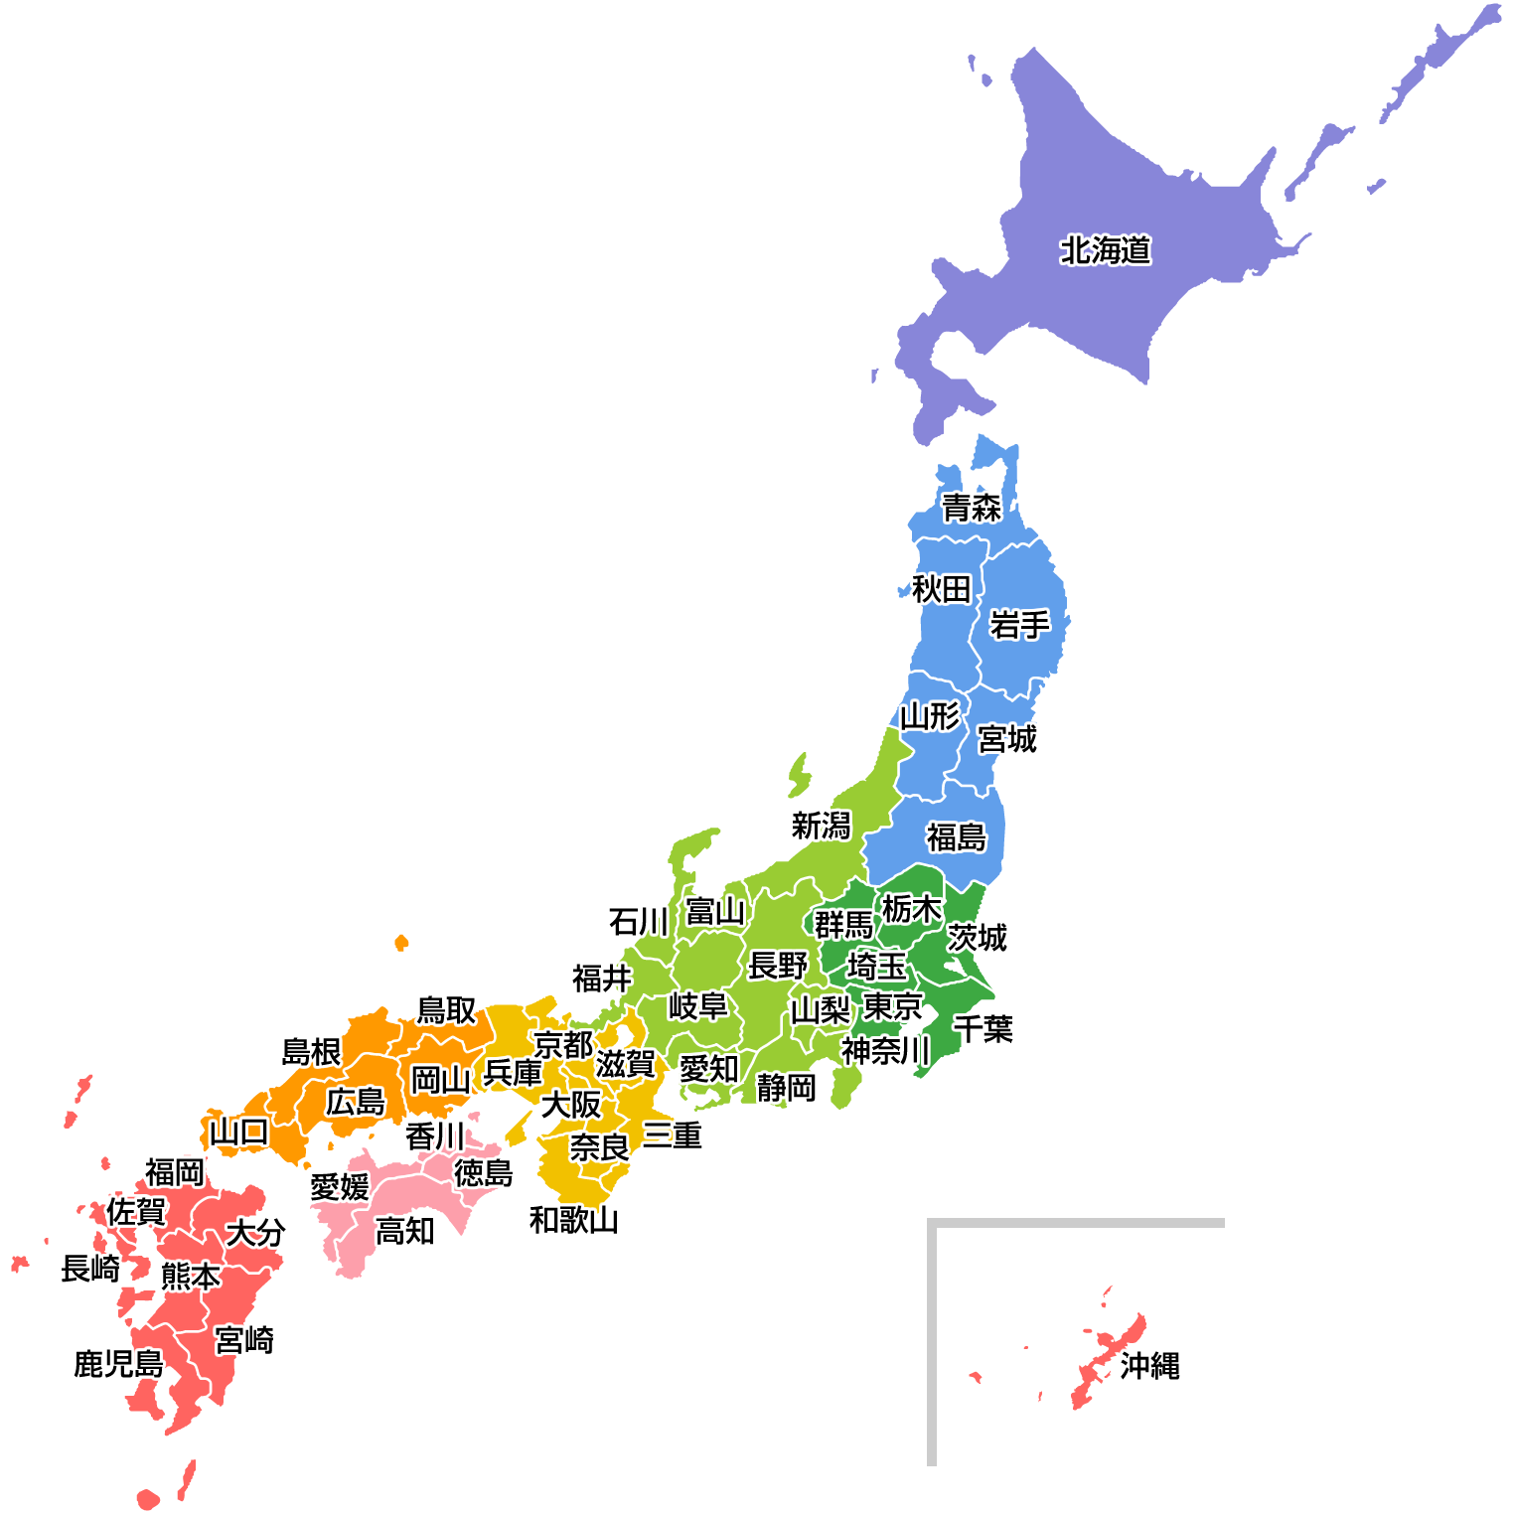
トップページ（避難所情報）
現在地をもとに最も近い避難所までのルートを検索し、表示する。

トップページ
---------------災害速報や災害に関するニュースなど------------------
ルート検索
地域防災情報アプリ

押されたら
①トップページに飛ぶ
②ルート検索する
災害速報

全国の災害情報
コメント
（避難しよう、問題なしなど）
----------災害名・規模など----------
-----現在地名-----
災害速報
---------------災害速報や災害に関するニュースなど------------------
ルート検索
地域防災情報アプリ

押されたら
①トップページに飛ぶ
②ルート検索する
災害名 ∨
ハザードマップ
危険度みたいなのが
なかったら
ここに作成して表示
ハザードマップ名
ハザードマップ
---------------災害速報や災害に関するニュースなど------------------
ルート検索
地域防災情報アプリ

削除されたときに
DBレコードも削除
期限切れしそうなものを表示
商品名 ／ 期限
商品が何もないときは「追加しよう」みたいな一言

カテゴリ順→商品名の昇順
期限順→期限が近い順 みたいな
横にスワイプで削除（確認画面必須）
並べ替え ∨
登録
カテゴリ名---- 商品名 ------- 数量 --------- 期限 --------
カテゴリ名---- 商品名 ------- 数量 --------- 期限 --------
カテゴリ名---- 商品名 ------- 数量 --------- 期限 --------
カテゴリ名---- 商品名 ------- 数量 --------- 期限 --------
カテゴリ名---- 商品名 ------- 数量 --------- 期限 --------
カテゴリ名---- 商品名 ------- 数量 --------- 期限 --------

カテゴリ順（デフォルト）
備蓄管理①
備蓄管理
---------------災害速報や災害に関するニュースなど------------------
ルート検索
地域防災情報アプリ
数量 ：
カテゴリ ：選択できるようにする（その他を作って新たなカテゴリを追加できるようにする）
登録
商品名 ：
登録日 ： 日付を取得してあらかじめ表示（打ち直し可）
賞味期限 ：
消費期限 ：
備蓄管理②
備蓄管理
---------------災害速報や災害に関するニュースなど------------------
ルート検索
地域防災情報アプリ

安否情報選択
友達追加
時間
未読数
時間
未読数
時間
未読数
時間
未読数
時間
未読数
時間
未読数
自分の安否情報

名前順
横にスワイプで削除（確認画面必須）
友達名------- 友達の安否情報--------
友達名------- 友達の安否情報--------

友達名------- 友達の安否情報--------

友達名------- 友達の安否情報--------

友達名------- 友達の安否情報--------

友達名------- 友達の安否情報--------

友達一覧
友達一覧
---------------災害速報や災害に関するニュースなど------------------
ルート検索
地域防災情報アプリ

キーボードを出す
時間
時間
時間
時間
既読
時間
既読

友達名---------- 友達の安否情報-------------
チャット
友達一覧
---------------災害速報や災害に関するニュースなど------------------
ルート検索
地域防災情報アプリ
家族に軽症者あり
軽度の問題あり
軽いけが
けがなし
無事
無事
安否ボタン一覧
安否ボタン
---------------災害速報や災害に関するニュースなど------------------
ルート検索
地域防災情報アプリ

自分のQRコードを表示中は
「ＱＲコードを読み取る」と表示
QRコード
読み取り部分
Or
自分のQRコードを表示
※最初は読み取り
自分のQRコードを表示
友達一覧
友達追加①
---------------災害速報や災害に関するニュースなど------------------
ルート検索
地域防災情報アプリ
※ダイヤログを表示
友達の名前
追加
QRコード
読み取り部分
Or
自分のQRコードを表示
※最初は読み取り
自分のQRコードを表示
友達一覧
友達追加②
---------------災害速報や災害に関するニュースなど------------------
ルート検索
地域防災情報アプリ

QRコード
氏名
太田 情報
メールアドレス
oibc00000@ojs.ac.jp
電話番号
xxx-xxxx-xxxx
住所
群馬県太田市東長岡町１３６１
ほかにあれば下にどんどん並べる
変更
マイページ
マイページ
---------------災害速報や災害に関するニュースなど------------------
ルート検索
地域防災情報アプリ
決定
・中国語
・韓国語
・フランス語
・英語
・日本語
言語一覧
多言語対応
言語選択
---------------災害速報や災害に関するニュースなど------------------
ルート検索
地域防災情報アプリ
フォントを選択してください。
あ
あ
あ
あ
決定
フォント
フォント選択
---------------災害速報や災害に関するニュースなど------------------
ルート検索
地域防災情報アプリ












